

Trabajo Final de Grado

Judith Romero Guillén

Modelo Entidad-Relación

Modelo Relacional

Modelo Entidad-Relación

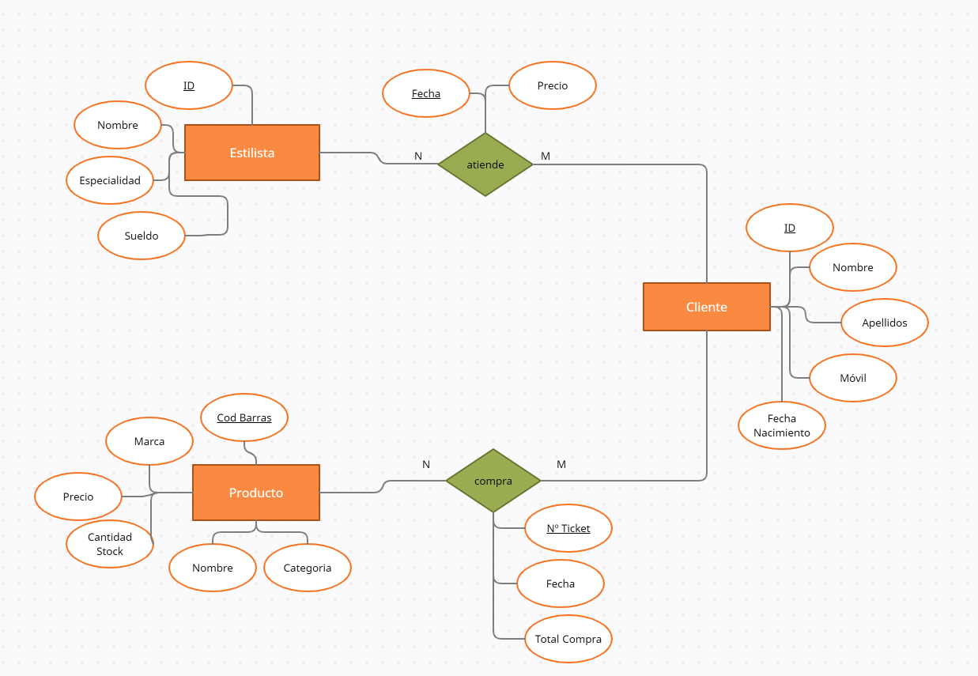**MG Evolution**

Modelo Relacional

**MG Evolution**

* Estilista (id, nombre, especialidad, sueldo)
* Producto (codBarras, marca, nombre, precio, cantidadStock, categoria)
* Cliente (id, nombre, apellidos, fechaNacimiento, movil)
* Atiende (fecha, precio, idEstilista, idCliente)
* Compra (numTicket, fecha, totalCompra, codBarras, idCliente)